**来园活动**

|  |  |  |  |  |  |
| --- | --- | --- | --- | --- | --- |
| 学号 | 姓名 | 情绪 | 午餐情况 | 午睡情况 | 备注 |
| 1 | 胡凯元 | ○ | ○ | ○ |  |
| 2 | 黄煜棋 | ○ | ○ | ○ |  |
| 3 | 王思宸 | ○ | ○ | ○ |  |
| 4 | 徐建航 | ○ | ○ | ○ |  |
| 5 | 陈嘉洛 | ○ | ○ | ○ |  |
| 6 | 郑又嘉 | ○ | ○ | ○ |  |
| 7 | 耿旻熙 | ○ | ○ | ○ |  |
| 8 | 郑成鑫 | ○ | ○ | ○ |  |
| 9 | 李文浩 | ○ | △ | ○ |  |
| 10 | 张铭宇 |  |  |  |  |
| 11 | 严铭轩 | ○ | △ | ○ |  |
| 12 | 胡述年 | ○ | △ | ○ |  |
| 13 | 蒋致远 |  |  |  |  |
| 14 | 王子安 |  |  |  |  |
| 15 | 沈欣妤 | ○ | △ | ○ |  |
| 16 | 赵歆何 | ○ | △ | ○ |  |
| 17 | 张一柠 | ○ | ○ | ○ |  |
| 18 | 刘子妍 | ○ | ○ | ○ |  |
| 19 | 赵敏含 |  |  |  |  |
| 20 | 邰昕悦 | ○ | △ | ○ |  |
| 21 | 李安妍 | ○ | ○ | ○ |  |
| 22 | 杨一安 | ○ | ○ | ○ |  |
| 23 | 张伊伊 | ○ | ○ | ○ |  |
| 24 | 徐钥媛 | ○ | ○ | ○ |  |
| 25 | 王瑾橙 |  |  |  |  |

观察内容：观察目标幼儿来园、午餐、午睡的情况

备注：为了方便记录，每一项评价可以选择一个标记，打勾或者画圈都可以。

情绪：稳定○、不稳定△

午餐：吃完○、没吃完△

午睡：入睡○、未入睡△

**评价与分析：**

入园情绪：今天大部分宝宝入园情绪很稳定，能开心来幼儿园。其中，黄煜棋入园时哭闹，在老师安抚下很快稳定下来，他们已经适应了幼儿园生活。来园后知道签到、放物品和吃点心，已经熟悉了一日生活流程。

午餐情况：大部分幼儿都吃完了自己饭、菜和汤，只有**耿旻熙、严铭轩、邰昕悦、赵歆何、沈欣妤**剩菜或者剩饭。

午睡情况：全班幼儿在12:40前入睡。我们班幼儿的午睡习惯非常好哟！

**区域游戏：**

|  |  |  |
| --- | --- | --- |
| 娃娃家 |  | 建构区 |
| 桌面建构区 | 生活区 | 科探区 |
| 益智区 | 创意坊 | 创意坊 |

**集体活动：**

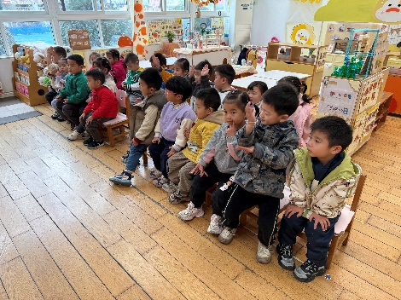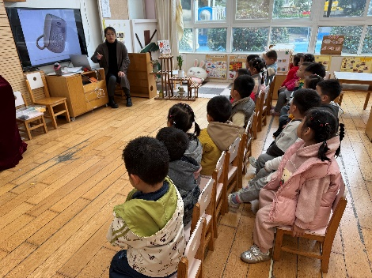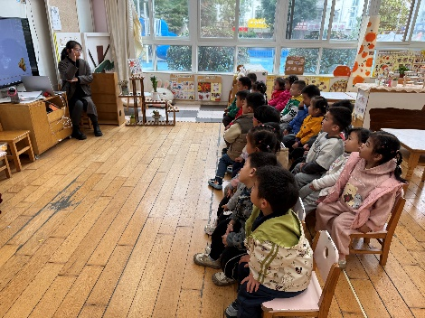 **综合：各种各样的声音**

这是一节偏科学类的综合活动。听觉是人的主要感官，人通过听觉去感知、感受、认识周围事物及其发生的事情。本次活动先出示小动物和大自然的声音引导幼儿感知声音，接着幼儿自由探索积木、铃鼓、塑料袋、纸、塑料瓶等物品发出的声音，在耳朵静心听的过程中感受声音的奇妙，激发幼儿对周围声音的关注。

活动中能认真倾听各种声音的幼儿有**胡凯元、黄煜棋、王思宸、徐建航、陈嘉洛、郑又嘉、耿旻熙、郑成鑫、严铭轩、沈欣妤、赵歆何、刘子妍、邰昕悦、李安妍、杨一安、张伊伊、徐钥媛，**能举手回答问题的幼儿有**胡凯元、耿旻熙、郑成鑫、严铭轩、沈欣妤、刘子妍、徐钥媛，**其中**胡述年、李文浩、张一柠**讲话，不认真倾听。

**户外活动情况：**

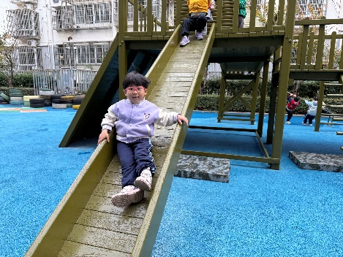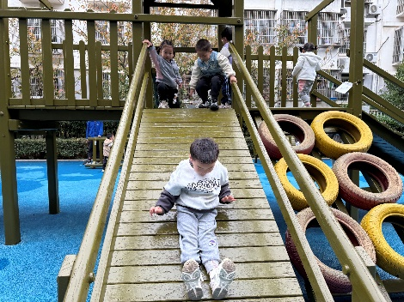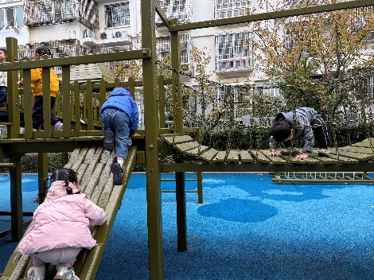今天户外活动我们班玩了后滑滑梯，在介绍完安全注意事项后，幼儿开始游戏。

**生活活动情况：**

1.午餐情况：

今天午饭吃的是**牛柳炖杏鲍菇、西蓝花炒胡萝卜、青菜豆腐汤。**

大部分幼儿都吃完了饭、菜和汤，只有**耿旻熙、严铭轩、邰昕悦、赵歆何、沈欣妤**没吃完。

吃完饭后宝宝都养成了洗手、漱口、擦嘴巴的习惯，然后去搬椅子到区域里游戏。

2.午睡情况：

今天全班幼儿都在12:40之前全部午睡，大部分幼儿已经养成了良好的午睡习惯，很棒呦。

**家园合作：**

1.动态上的照片，仅作为老师观察时的随拍，并不是所有孩子的照片都会呈现。

2.今天天气比较寒冷，请家长们给宝贝穿上保暖的衣服，注意防寒呦！